تغليف الجدران بالواح PVC
Poly vinyl Chloride) PVC)
"يعتبر البولي فينيل كلورايد (PVC) واحدًا من أكثر بوليمرات البلورات بالحرارة استخدامًا في العالم (بجانب عدد قليل من المواد البلاستيكية الأكثر استخدامًا مثل PET و PP). وهو أبيض بشكل طبيعي وهش للغاية (قبل الإضافات من الملدنات) البلاستيك".
"يتم إنتاج PVC في شكلين عامين ، أولهما كبوليمر جامد أو غير مرن (RPVC أو uPVC) ، والثاني كبلاستيك مرن. يعتبر PVC المرن أو البلاستيكي العادي أكثر ليونة وأكثر قابلية للانحناء من uPVC بسبب إضافة المواد البلاستيكية مثل الفثالات (مثل دايتونيل الفثالات أو DINP). يستخدم PVC المرن عادة في البناء كعزل على الأسلاك الكهربائية أو في الأرضيات للمنازل والمستشفيات والمدارس وغيرها من المناطق التي تكون فيها البيئة المعقمة أولوية ، وفي بعض الحالات كبديل للمطاط. كما يستخدم PVC الصلبة في البناء كما الأنابيب للأنابيب والسباكة والتي يشار إليها عادة بمصطلح فينيل في الولايات المتحدة"

"بعض أهم خصائص البلاستيك PVC تشمل سعره المنخفض نسبياً ، ومقاومته للتدهور البيئي (وكذلك للمواد الكيميائية والقلوية) ، والصلابة العالية ، وقوة الشد المتميزة للبلاستيك في حالة PVC الصلب. وهي متاحة على نطاق واسع ، وتستخدم عادة ويمكن إعادة تدويرها بسهولة".

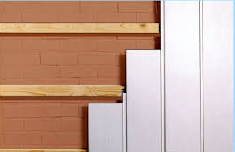

أهم خصائص (PVC)
الكثافة: PVC مكثف جدًا مقارنةً بمعظم أنماط البلاستيك الجاذبية النوعية حوالي (1.4)
الاقتصاد: PVC متاحة بسهولة ورخيصة.
صلابة: جامدة بولي كلوريد الفينيل من الصعب جدا.
القوة: PVC الصلبة لديها قوة شد جيدة للغاية.
"تستخدم ألواح PVC المغلفة بلاستيك بمختلف التصاميم والألوان المتنوعة، كغطاء للأسقف و الجدران الداخلية. إن هذه الألواح أفضل حل للعمل الدقيق في الأماكن السكنية، والإدارية، والتجارة والصناعية، و يمكن استخدامها على الجدران غير المستوية والمكسوة بالجص. تلبیسات جدران هي أفضل بديل عن الألواح الجدارية الخشبية متعددة الطبقات وبفضل عمرها الطويل، توفر تكاليف التصليحات وترميم الديكور الداخلي".
"هذه الألواح يمكن تنظيمها ويمكن تركيبها بسهولة بشكل أفقي أو عامودي وبأي زاوية على مختلف أنواع السطوح المتوفرة مثل البلاط باستخدام المسامير، الكباسات، البراغي أو اللواصق. تنتج ألواح PVC بطول 6 أمتار و عروض 20، 25 و 40 سانتيمتر".
من بين ميزات هذا المنتج يمكن الإشارة إلى مايلي:
- مضادة للمياه
- مضادة للاشتعال
- مضادة للتسوس
- متوفرة بأسعار معقولة
- سهلة التجميع
- عازلة للصوت والحرارة
- مكافحة بشكل كبير مقابل عوامل التآكل الحمضية والقلوية
- سهلة التنظيف
- تصاميمها متنوعة
- فعالية الكلفة
- ارتفاع معامل المقاومة
- عازلة للحرارة
- مكافحة للحشرات
- ميزة الألواح وبسبب طولها 3 و 6 امتار مناسبة لتلبيس الجدران والأسقف.

هناك ألواح حجر فيتشنزا أنه من مواد الخام القديمة إلا أنه ينتج لنا تصميم أنيق للغاية، يمكنك أيضا أكسائها بالألوان المختلفة
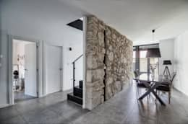

ولا يقتصر استخدام الأحجار الثقيلة والخشنة في الخارج فقط، بل يمكننا تركيبها متجاورة لتغطي جدار كامل مثل الجدران الفاصلة بين الغرف

كيفية اختيار واستخدام ورق الجدران :

وقبل أن يستقر رأيك على لون معين ينبغي أن تضع في الاعتبار العوامل الآتية :-
"عليك التنبه إلى ان الرسوم الكبيرة الزاهية لا تناسب الغرف الصغيرة بتاتا، وعوضا عن ذلك اختاري تلك المتميزة بالعمق، لأنها تبدو وكأنها تدفع الجدران الى ابعد من مواقعها وتزيد مساحة المكان. اما الغرف الواسعة، فتناسبها الاشكال الكبيرة , في الغرف الكبيرة التي تكثر فيها الفتحات، كالنوافذ والابواب، ينصح باستخدام الرسوم الصغيرة كالدمسق والخطوط الملونة".
"ويحدد طول الجدار او مساحته اتجاه الرسم، لذا تستخدم الرسوم التي توحي بصعود الخطوط وهبوطها على الجدران الضيقة المرتفعة، على اعتبار ان ورق الجدران يساعد على تناسب افضل للغرف الضيقة المتمادية في الطول.وتغلف الجدران الجانبية بألوان زاهية الالوان، أما الجدران الخلفية بالاوراق القاتمة الالوان المتنوعة الرسوم.وان الرسوم الافقية وتلك ذات الرسوم الدقيقة توسع الغرف الضيقة.في الغرف المنخفضة السقف، اختاري الرسومات ذات الخطوط العمودية او أي رسم يستعمل الاشكال العمودية.يفضل اللجوء الى التطبيع العريض ورسوم الاشكال المتدلية وصور الاحداث التاريخية في غرف رسمية تحمل طابع القرن التاسع عشر، أما الورق النسيجي والورق المربع والمزود برسوم تجريدية فملائم للغرف العصرية."
أما إذا كان الفضاء بحجم صغير فيجب أن يكون طلاء الجدران والأجزاء المصنعة من الخشب (كالأبواب والشبابيك والدواليب المثبتة ) بلون فاتح كما يمكن تغطيها بورق الجدار ذو الخطوط العمودية المتقاربة حتى تمنحنا إحساساً بارتفاع السقف. وإذا كان الفضاء واسع وقطع الأثاث كبيرة ذات طلاء ملون. فينبغي ان تطلى الجدران بلون مضاد بورق به وحدات متوسطة وأما إذا كانت قطع الأثاث صغيرة وغير ملونه. فالجدران يحتم أن تطلى بألوان ساخنة أو تحجب بورق ذي وحدات زخرفية ملونة.

الرسم على الجدار

"إذا كنت ترغب في الخروج من المجال الضيق والمساحة الخناقة التي تعيش فيها .وتريد الوصول الى ابعاد اضافية تحقق لك اكبــر قدر من الشعور بالاتساع والفراغ وتكون نوعاً من الخيال الجميل الحالم الذي يحقق لنا بعضا من التوازن النفسي ويعطينا القدرة على التعايـــــش مع العمارة الحديثة ذات الابــــــــراج العالية والحجرات الضيقة والاسقف المنخفضة".

"ومن الممكن استخدام هذا الفن في أي غرفة من غرف المنزل لمعالجة كثير من العيوب المعمارية, ففي سقف الجدران المنـــــخفض على سبيل المثال, وهو الشائع في بيوتنا الان يمكن عن طريق استخدام فــــن الرسم الجداري بالوانه المختلفة عمل فتحة كبيرة في السقف على شكل شباك او قبة سماوية تأخذنا الى زرقة السماء وهو ما يعطي إيحاء بإمتداد هذا السقف وطولـــــه."

وفي الممرات الضيقة مع صعوبة وضع مكتبة او (نيش) وبداخله اطبـاق و( فازات) يتخيلها المشاهد وكأنها جزء في الاثاث الموجود, كما يـــمكن رسم اكسسوارات للمـــــــكان على الحوائط بحيـــث تخفي بعض العيوب (كالكمرات) الساقطة والاسقف المختلفة الارتفاع , ويمكن في هذه الحالـة ايضا رسم او ستارة مكان هذه وفي قاعات الدخول او ما يسمى بمدخل الشقة الذي لا يستقبل الكثير من ضوء النهار, ويقوم المصمم عادة في هذه الحالة بعمل ما يسمى بفتح المساحات وذلك برسم منظــــــرشباك مفتوح واستخدام ايقاع لوني يساهم في الاستشعار باتساع المساحــة.

"غرفة السفرة ..... حيث يمكن رسم خلفية لبقية قطع غرفة السفرة المعتاد استعمالها (بوفيه) اضافي او رسم بعض التـحف بدون دفع ثمن باهظ بحيث تبدو كجزء من اثاث المنزل, وكذلك غرفة الاطفال التي يمكن توظيف الرسومات الجدارية فيها بحيث تثير خيال الطفل وتنقله الى عوالم واماكن وعصور مختلفة لا يمكن التـــــواجد فيها واقعيا كالغابات واعماق البحار ولا بد ان تكون هذه الرسومات غنية ومسلية ويراعى رسمها على الاجزاء المنخفضة من الجدران حتى تكون في مستوى رؤية الاطفــــــال "

كما يلعب الرسم الجداري دورا هاما للغايـــــة في الابواب, سواء كانت ابواب الفضاءات او الشقة. فيمكن استعماله لاخفاء الباب اذا لزم الامر بحيث يكون جزءا من تصميم لوحة كبيرة على الجدران وخاصة اذا كانت الابواب غير مشابهة في طرازها لنمط قطع الاثاث الموجودة بالمنزل, ومن ثم يشوه الباب هنا المنظر العام ويعطي احساسا بالتنافر وعدم الانسجام فيتم اخفاؤه كما يمكن تجميل باب الشقة من الخارج فهو يمثل المحطة الاولى التي يأتي اليها الزائر ويكون لها غاية وظيفيه تغطي عدادات الكهرباءاو مفاتيــح النور, وهو ما يعطي للفضاء تميزه وخصوصيته.
وان الإنارة لها تأثير على الجدار اذا كانت الجدران الوانها غامقة فعلينا وضع إنارة قوية لكي تمنح للمنزل الفخامة والدفئ بينـــــــما اذا كانت الجدران الوانها فاتحة يجب ان تكون الإنارة قليلة لانـها تعطي بكثرتها البرود للفضاء.

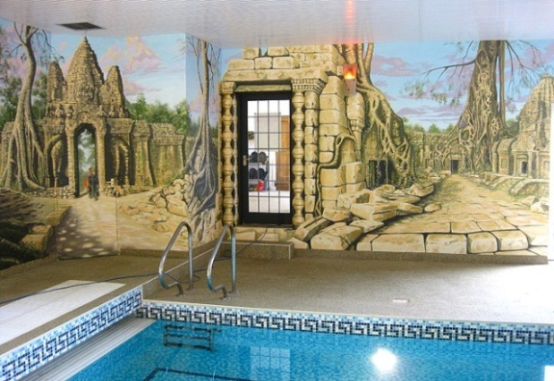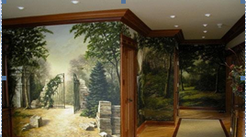

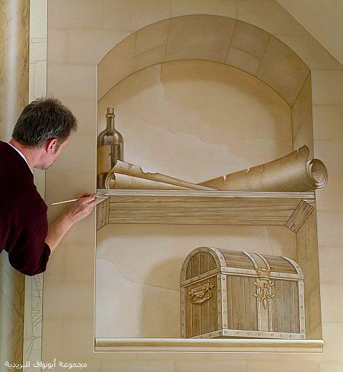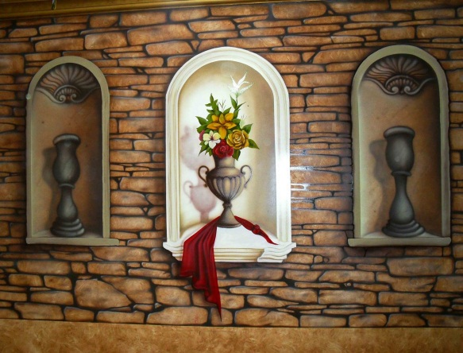

الرسم على الجدار يعطي المكان تميزه وخصوصيتة

